T.C. BİNGÖL ÜNİVERSİTESİ
Bilişim Teknolojileri MYO · Bilgisayar Teknolojileri Bölümü · Bilgisayar Programcılığı Programı
Bilgisayar Uygulamaları I Dersi
HAFTALIK İLERLEME RAPORU
Hafta 8 — VİZE: Ara Sürüm, Entegrasyon ve Sözlü Hazırlık
Öğrenci | İhsan Katkat
Numara | 251161036
Proje (Kod/Ad) | P16 · Afet Yardım Malzemesi Lojistik ve Dağıtım
Hafta No | 8 — VİZE: Ara Sürüm, Entegrasyon ve Sözlü Hazırlık
Tarih | 04.11.2026
Geliştirilen modül | Ara sürüm entegrasyonu (etiket v0.6.0)
GitHub deposu | Backend · Frontend
Dal (branch) | hafta-08 (iki depoda da; main'e birleştirildi) · etiket v0.6.0

1. Bu hafta tamamlanan işler
Görev (haftalık plandan) | Durum | Kanıt
Modüllerin uçtan uca entegrasyonu | Tamam | tests/test_entegrasyon.py: kullanıcı + veritabanı + envanter + bağış + eşleştirme + dağıtım tek senaryoda. Frontend tests/test_arayuz.py: her rol × her sayfa × her sekme.
Bilinen hataların giderilmesi | Tamam | 2 entegrasyon hatası düzeltildi (K9 rezerve stok, K7), her biri için regresyon testi. Hafta 7'den kalan 3 bilinen eksik kapatıldı.
Ara sürüm etiketleme (Git tag) | Tamam | v0.6.0 açıklamalı etiket, iki depoda. CHANGELOG.md (semantic versioning). Frontend backend'i @v0.6.0'dan kurar.
Kısa demo senaryosu hazırlama | Tamam | docs/Demo-Senaryosu.md: 7 dakika, 9 adım, her adımda ne söyleneceği. demo.bat her seferinde aynı başlangıç verisiyle açar.

- Backend deposu: stok_cikisi rezerve kontrolü (K9), depo_envanteri rezerve sütunu, K7'nin bağış/talep/dağıtım kalemlerine genişletilmesi; ModulBilgisi.durum (Hazır/Kısmen/Planlandı); sürüm 0.6.0; CHANGELOG.md; docs/Demo-Senaryosu.md; mimari belgesine modüller ve veri akışı bölümü.
- Frontend deposu: panelde Durum sütunu; Rota / Dağıtım menüsü Dağıtımlar sekmesini açar; Envanter'de Rezerve sütunu ve çıkış penceresinde rezerve/serbest bilgisi; demo.bat; requirements.txt → @v0.6.0.
- Kapatılan bilinen eksikler: panelde modül durumu yoktu; Rota/Dağıtım menüsü "yakında" sayfası açıyordu; rezerve miktar Envanter'de görünmüyordu.
- Testler: backend 101 test (7 yeni), frontend 5 arayüz testi; hepsi geçiyor (docs/ekran-goruntuleri/hafta-08-test-ciktisi.txt).
- Teslim edilen çıktılar: çalışan ara sürüm (etiketli v0.6.0) · güncel AI kullanım günlüğü (Kayıt 17–18) · bu kısa ilerleme raporu.

İş kuralları
Kod | Kural | Neden
K9 | Yeni: planlanmış dağıtımlara ayrılan (rezerve) stok Envanter'den çıkarılamaz; çıkış en fazla serbest = stok − rezerve. | Hata 1: rezerve stok çıkarılabiliyor, dağıtım "Yolda"da yetersiz stok alıyordu.
K7 | Genişletildi: stokta, harekette, bağışta, talepte ya da dağıtımda geçen malzemenin birimi değişmez, malzeme silinemez. | Hata 2: yalnızca talepte geçen malzemenin birimi (adet → paket) değişebiliyordu.

2. Haftalık kontrol kriterleri
✔ Ara sürüm çalışıyor: demo.bat ile temiz kurulum; demo senaryosu baştan sona uygulamada denendi (Şekil 1–4).
✔ Modüller entegre: bağış → envanter → eşleştirme → dağıtım → panel tek senaryoda (test_bagistan_teslime_tam_akis); rol değişikliği tüm modüllere yansıyor.
✔ Tüm kodu açıklayabiliyorum: mimari, veri akışı ve AI ile yazılan kod satır satır docs/sozlu-hazirlik/hafta-08.md belgesinde.

3. Karşılaşılan sorunlar ve uygulanan çözümler
# | Karşılaşılan sorun | Uygulanan çözüm
1 | Her modülün birim testi geçtiği hâlde iki modül birlikte hatalı çalışıyordu (rezerve stok çıkarılabiliyordu). | Belirti → hipotez → izole etme → düzeltme → doğrulama. Senaryo küçültülüp tekrar üretildi (180 koli planla, 200 koli çıkar), K9 eklendi, regresyon testi yazıldı.
2 | İlk entegrasyon testi önerinin tek depodan geleceğini varsaymıştı ve kırmızıydı. | Kod doğruydu, test yanlıştı; test öneriden gelen satırlara göre kontrol edecek şekilde düzeltildi.
3 | Frontend backend'i @main'den kuruyordu; sonraki haftaların değişikliği vize sürümünü değiştirebilirdi. | Backend v0.6.0 olarak etiketlendi, frontend bu etikete sabitlendi.
4 | Demo gerçek veritabanında yapılırsa veri kirlenir ve bir sonraki denemede farklı sonuç verir. | demo.bat ayrı demo.db dosyasını her açılışta sıfırlar; gerçek veritabanının değişmediği kontrol edildi.

4. Yapay zekâ kullanımı özeti
Entegrasyon hatalarını ayıklamak (uçtan uca test, hatanın yeniden üretilmesi) ve kodu refaktör etmek (modül durumu, dağıtım menüsü, rezerve gösterimi) için Claude kullanıldı. Düzeltme yolunu (çıkışı engellemek mi, dağıtımı otomatik azaltmak mı) gerekçesiyle ben seçtim; her değişikliği satır satır açıklayabilecek şekilde inceledim. Doğrulama: 101 + 5 test geçti, demo senaryosu uygulamada denendi. Ayrıntı: AI kullanım günlüğü, Kayıt 17–18.

5. Sonraki hafta planı
- Harita/rota API entegrasyonu: depo → ihtiyaç noktası yol mesafesi ve süresi.
- API anahtarı ortam değişkeninde (HARITA_API_ANAHTARI); hata ve zaman aşımında kuş uçuşu (Haversine) mesafeye geri dönüş.
- Rota / Dağıtım Planı modülü "Kısmen" → "Hazır".

6. Gösterilecek ilerleme (demo sırası)
- demo.bat → yanlış parola → hata; yonetici → panel kartları (7 bekleyen talep) ve modül durumları (Şekil 1).
- kurum1 → Kiğı'nın hijyen kiti talebi: Genç 90 paket, eksik 10.
- depo1 → 40 paket hijyen kiti bağışı → Envanter ve hareket geçmişi.
- kurum1 → öneri artık Bingöl 40 + Genç 60, eksik yok → Dağıtımı Planla → talep Karşılandı.
- depo1 → Envanter'de Rezerve 40 (Şekil 3); çıkış denemesi K9 ile reddedilir (Şekil 4).
- kurum1 → Rota / Dağıtım menüsü → Dağıtımlar (Şekil 2) → Yola Çıkar → Teslim Edildi; panelde bekleyen talep 7 → 6.
- Terminal: 101 + 5 test OK; GitHub'da v0.6.0 etiketi ve CHANGELOG.

7. Ekler

7.1 Ekran görüntüleri
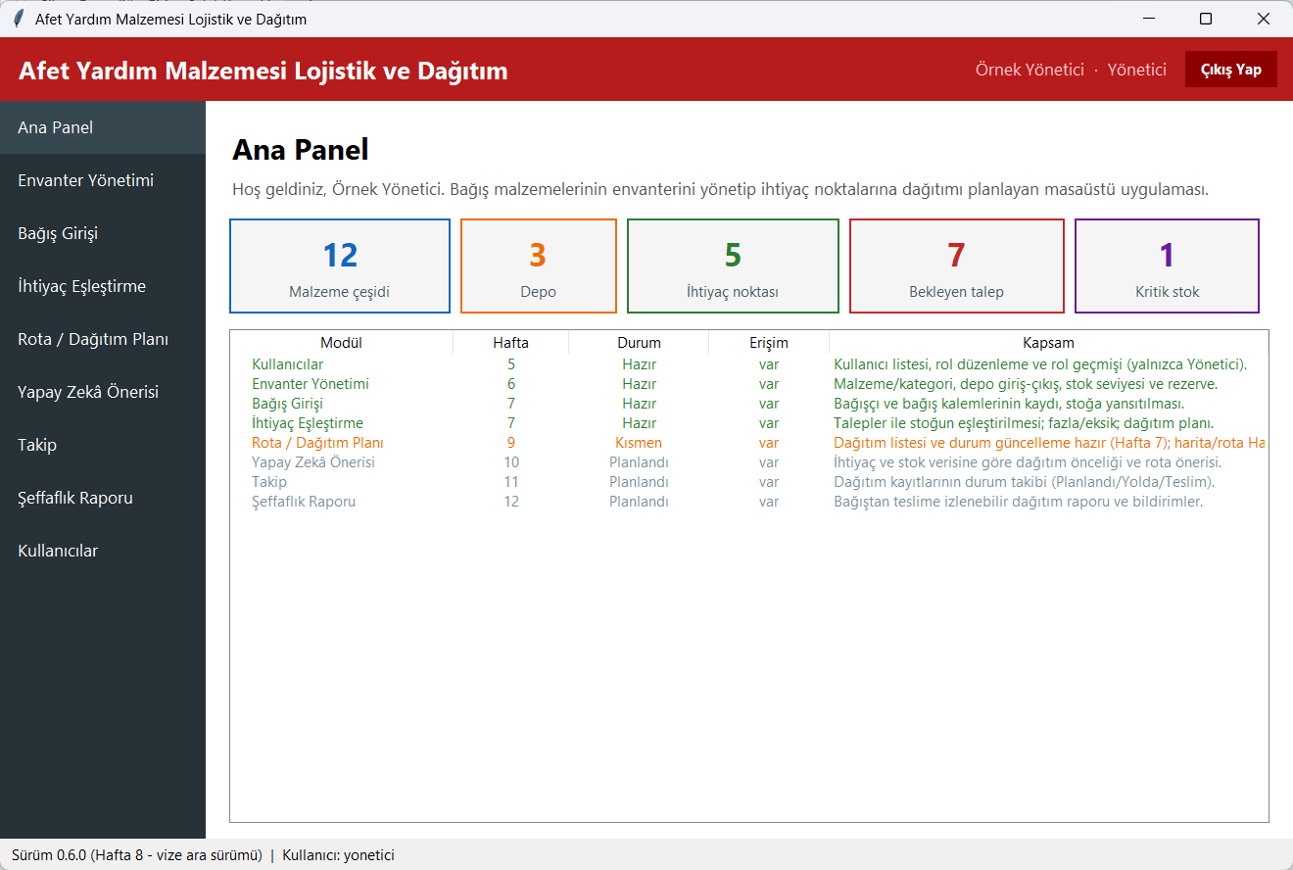
Şekil 1. Ana panel: modüllerin haftası, durumu (Hazır / Kısmen / Planlandı) ve erişim
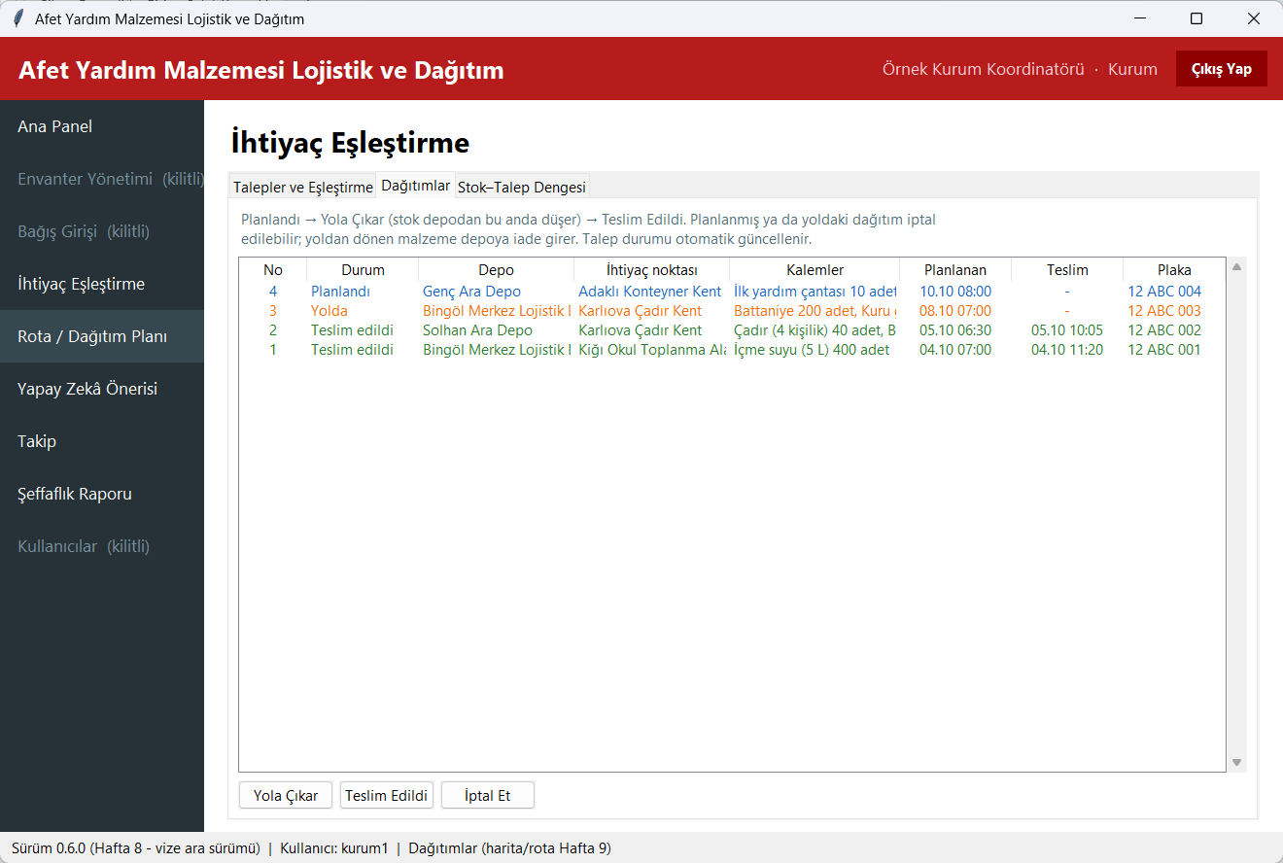
Şekil 2. Rota / Dağıtım Planı menüsü artık Dağıtımlar sekmesini açıyor
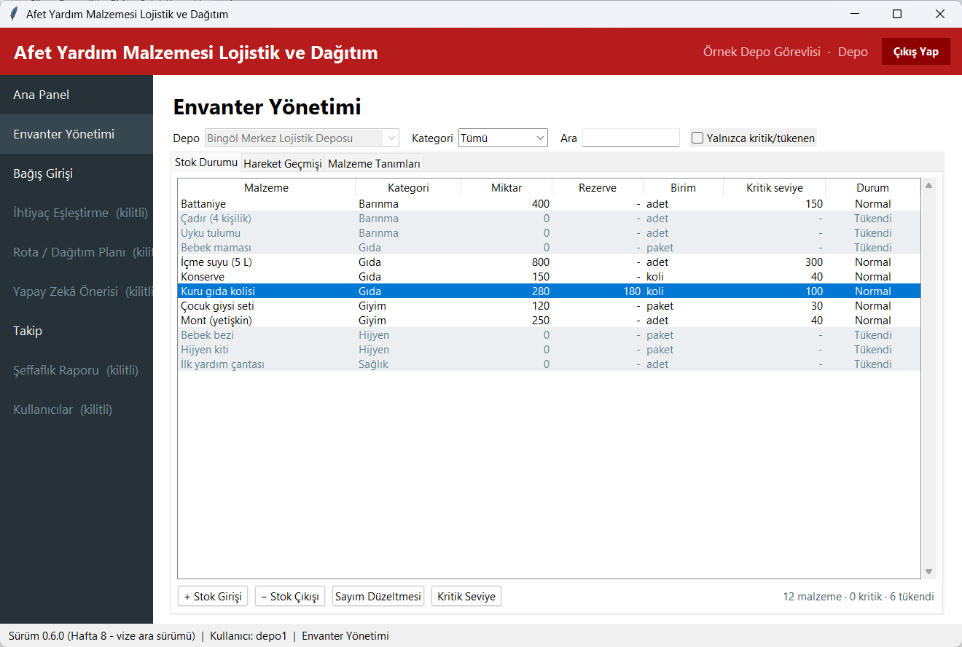
Şekil 3. Envanter: Rezerve sütunu (planlanmış dağıtımlara ayrılan miktar)
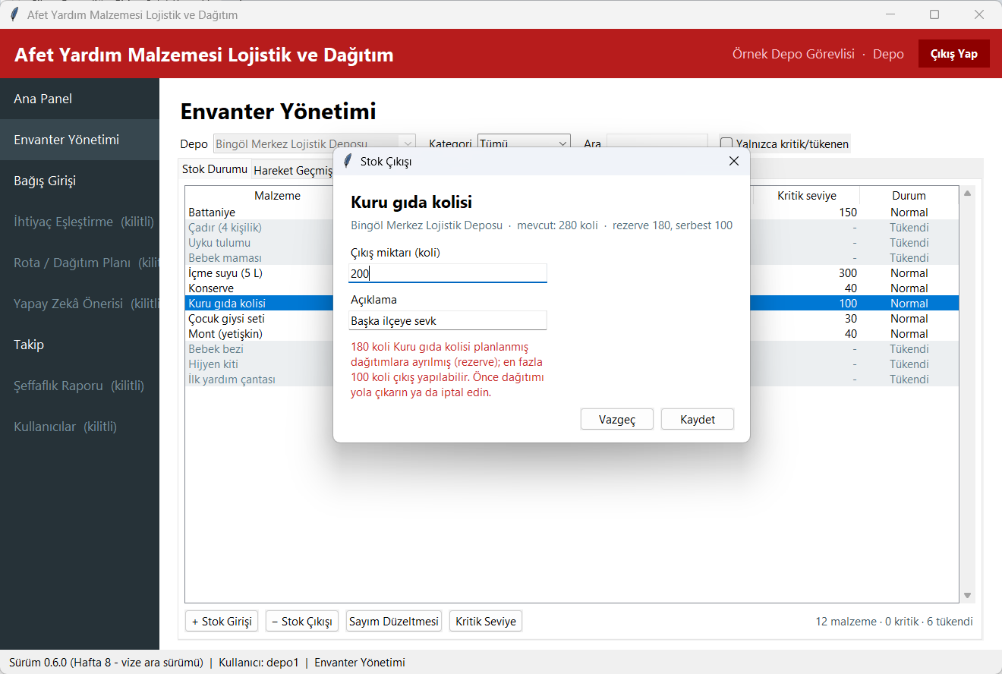
Şekil 4. K9: rezerve stoğa dokunan çıkış reddediliyor, en fazla serbest miktar çıkarılabiliyor

7.2 Commit bağlantıları
Backend deposu — dal: hafta-08
Commit | Açıklama
cb25ae5 | fix: rezerve stok envanterden çıkarılamaz (K9); K7 bağış/talep/dağıtımda geçen malzemeyi de korur
00b5761 | backend: modül durumu (Hazır/Kısmen/Planlandı) ve sürüm 0.6.0
d6867eb | test: uçtan uca entegrasyon, regresyon ve komut satırı testleri
fd450c0 | docs: CHANGELOG (semver 0.1.0-0.6.0), vize demo senaryosu, mimariye modüller ve veri akışı, K9
04637e1 | docs: hafta 8 sözlü hazırlık, AI günlüğü (Kayıt 17-18), formlar, öz değerlendirme, ekran görüntüleri, test çıktısı, README

Frontend deposu — dal: hafta-08
Commit | Açıklama
43932c5 | frontend: envanterde Rezerve sütunu; çıkış penceresinde rezerve/serbest bilgisi
e6237ca | frontend: panelde modül durumu; Rota/Dağıtım menüsü Dağıtımlar sekmesini açar
6f5f215 | test: arayüz duman testi - her rol, her sayfa, her sekme (5 test)
f6d20e1 | frontend: demo.bat - gerçek veriye dokunmadan temiz örnek veriyle vize demosu
e16dc4f | docs: CHANGELOG (0.1.0-0.6.0), README hafta 8
75a5d1a | chore: backend etiketli vize sürümüne sabitlendi (@v0.6.0)

